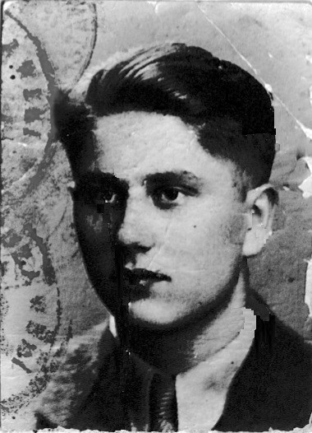
Prof. Tadeusz Tołłoczko
ps. „Rak”
Urodził się 31 lipca 1929 r. w Warszawie, w rodzinie powstańców styczniowych pochodzącej z Eysymontów Wielkich w powiecie grodzieńskim. Ojciec, Józef Tołłoczko (zm. 1937), uczestnik wojny polsko-sowieckiej 1920 r., był urzędnikiem państwowym w jednostce wojskowej, dlatego mieszkali w Forcie Bema. Matka Józefa Tołłoczko (zm. 1995) była nauczycielką w Grodnie, następnie pielęgniarką w Szpitalu Ujazdowskim.
Podczas okupacji mieszkał przy ul. Mickiewicza 20 m. 24, a w 1944 r. przy ul. Podczaszyńskiego. Uczęszczał do Szkoły Powszechnej, Gimnazjum i Liceum w Kolegium Księży Marianów na Bielanach, przebywając tam w internacie. Prefektem szkoły był ks. Leon Szeląg.
Wojna 1939 r. zastała go na wakacjach w Eysymontach. Po powrocie do Warszawy przez „zieloną granicę” uczęszczał do Księży Marianów na tajne komplety pod przykrywką Szkoły Budowy Dróg i Mostów.
W czasie Powstania był sanitariuszem punktu opatrunkowego przy ul. Cegłowskiej i Szpitala Polowego nr 203 II Obwodu „Żywiciel” Warszawskiego Okręgu AK w domu dziecka „Nasz Dom” w al. Zjednoczenia 34, dzięki ks. Leonowi Szelągowi ps. „Leon”, który w ramach Służby Duszpasterskiej Okręgu Warszawskiego AK „Biblia” był kapelanem tego szpitala. Komendantem szpitala był porucznik dr Mieczysław Czyżewski ps. „Radwan”.
Przeniesiony do Wawrzyszewa, następnie do Lasek. W Puszczy Kampinoskiej był łącznikiem szefa sanitariatu Grupy AK „Kampinos” mjr. dr. Cypriana Sadowskiego ps. „Skiba”, m. in. do kontaktów z węgierską jednostką wojskową. Był ranny w nogę bez uszkodzenia kości. Wzięty do niewoli w Lipkowie, uciekł do Podkowy Leśnej, do domu kolegi szkolnego Andrzeja Stankiewicza, z którym brał udział w kolportażu tajnych materiałów. Roznosili także paczki RGO w Milanówku. Ostatnie miesiące przed przejściem frontu przebywał w majątku Walewice, po czym wraz z matką pracującą w RGO w Milanówku wrócił do Warszawy.
Uzyskał maturę w 1947 r. i został przyjęty na I rok studiów na Wydziale Lekarskim Uniwersytetu Warszawskiego, które ukończył w 1952 r. Po 6 latach obowiązkowo nadterminowej służby w Wojskach Ochrony Pogranicza zaczął pracę na Akademii Medycznej w Warszawie. Był kierownikiem Kliniki Chirurgicznej II Wydziału Lekarskiego i kierownikiem Kliniki Chirurgii Naczyń i Transplantologii I Wydziału Lekarskiego. W latach 1981-1984 był prorektorem, a w latach 1990-1996 rektorem Akademii Medycznej. Odznaczony m. in. Krzyżem Kawalerskim, Krzyżem Komandorskim i Krzyżem Komandorskim z Gwiazdą Orderu Odrodzenia Polski, Srebrnym i Złotym Krzyżem Zasługi.
Stowarzyszenie Pamięci Powstania Warszawskiego 1944
www.sppw1944.org

